Федеральное государственное бюджетное образовательное учреждение
высшего профессионального образования «Глазовский государственный педагогический институт имени В.Г. Короленко»

УЧЕБНАЯ ПРОГРАММА
курса или дисциплины
Развивающее обучение по естествознанию

- Введение
Программа «Окружающий мир» построена в соответствии с учебным курсом «Окружающий мир» А.А. Плешакова и носит расширяющий и углубляющий знания учащихся характер по смежным темам в естествознании.
Содержание занятий носит личностно-развивающий характер.
Цель – воспитание гуманного, творческого, социально активного человека, уважительно и бережно относящегося к среде своего обитания, к природному и культурному достоянию человечества.
Программа предназначена для учащихся 1, 2, 3, 4 классов. Она рассчитана на 30 часов.
Задачи:
- Повышение интереса к изучению естествознания.
- Углубление знаний по предмету.
- Подготовка учащихся к конкурсам и олимпиадам различного уровня.
- Развитие индивидуальных интересов учащихся, подготовка их к самообразованию.

2. Содержание и последовательность изложения учебного материала

Тематическое планирование, 1-2 класс

1. | Природа неживая и живая. Явления природы | 1
2. | Сезонные изменения в природе. Погода | 2
3. | Воздух, вода, почва, их свойства и методы изучения | 3
4. | Растения. Дикорастущие, культурные, комнатные | 4
5. | Животные | 4
6. | Деятельность человека в природе. Красная книга | 2
7. | Природа разных уголков Земли | 4
8. | Человек. | 6
9. | Экология | 2
10. | Планета Земля | 2
 |  | 30
Тематическое планирование, 3-4 класс

1. Тела, вещества, частицы | 1
2. Воздух, вода, почва, состав, свойства, охрана | 3
3. Человек - часть природы | 1
4. Строение тела человека | 4
5. Здоровый образ жизни | 3
6. Охрана природы | 2
7. Разнообразие растений | 4
8. Размножение и развитие растений | 2
9. Разнообразие животных | 4
10. Размножение и развитие животных | 2
11. Царство грибов | 1
12. Экологические связи в природе | 3
 | 30

3. Методические рекомендации и пособия по изучению курса или дисциплины.
Темы следует представлять в следующей логике: конкретные природные объекты (вода, воздух, почва, растения, животные); последовательное раскрытие доступных пониманию учащихся экологических зависимостей; вопросы, связанные со здоровьем и безопасной жизнедеятельностью человека; первоначальные географические представления.
Большая часть занятий проводится с использованием таблиц, карт, электронных презентаций, сухих препаратов, чучел, гербариев, коллекций.

4. Контрольные задания

Олимпиада для 1-2 классов

1. Какое растение зацветает раньше других? Выбери ответ.
а) ромашка б) мать-и-мачеха в) колокольчик
2. Какой снег быстрее тает – чистый или грязный? Подчеркни.
3. Какая перелетная птица прилетает первой? Выбери ответ.
а) соловей б) грач в) кукушка
4. Какая птица не строит гнезда?
а) синица б) скворец в) кукушка
5. Кто чем питается? Соедини стрелками слова из левого и правого столбика:
цапля | пшеница
воробей | жук
дятел | рыба
чайка | мышь
снегирь | лягушка
сова | рябина
6. Какое растение называют другом пешехода? Выбери правильный ответ:
репейник полынь подорожник
7. Какое дерево сбрасывает на зиму хвою? Выбери правильный ответ:
ель лиственница сосна
8. Сколько ног у жука?
9. Сколько ног у паука?
10. Кто поедает тлю и похож на мухомор?
11. Какие лекарственные травы вы знаете? Перечислите 5 любых.

Олимпиада для 3-4 классов

1. Узнай растение по описанию:
Ранней весной по оврагам, перелескам, на берегах реки Чепцы качаются на тоненьких стебельках белые цветки. Листья у растения красивые, резные. Словно юбочку каждый стебелёк надел. Ох, и хитрые эти цветы! Стоит небу нахмуриться и собраться дождю или снегу, как цветки-снежинки закрываются. Словно никогда их и не было. Но лишь солнце приласкает землю своими лучами, цветы оживают. Опять начинают кивать головами лёгкому весеннему ветерку. Они и название получили родственное слову «ветер».
_________________________________

2. Определи, о какой природной зоне идёт речь?
«Летом здесь всё оживает. Прилетают громадные стаи шумных птиц – гусей, уток, куликов. Среди кочек на берегах озёр гнездятся белые лебеди. Звенят тучи комаров и мелких мошек, получивших в народе название «гнус».
_________________________________

3. Исправь ошибки:
- Пищеварительная система обеспечивает опору и движение организма.
- Слух помогает узнать с закрытыми глазами сахарный песок, соль, лимон.
- Носовая полость, глотка, трахея, бронхи, легкие образуют дыхательную систему.
- Желудок вырабатывает желчь, которая помогает переваривать пищу в кишечнике.

4. «Рекорды животных». Определи:
- самое крупное и тяжелое млекопитающее_____________________
- самое медлительное млекопитающее ________________________
- самое шумное животное________________________
- самая большая нелетающая птица ______________________
- самая маленькая птица ________________________
- самая крупная рептилия________________________
- самая кровожадная рыба ________________________
- самые сильные среди животных ______________________

5. Впиши примеры живых существ, входящих в экологическую пирамиду.

6. Обозначь свой маршрут стрелками:
Выйдя из дома, ты шёл по тропинке на север. Дорога привела тебя к березовой роще. Придерживаясь восточного направления, ты попал в ельник. Пройдя сквозь ельник, вышел на берег реки. Двигаясь вниз по течению, ты оказался в посёлке. Двигаясь от посёлка на северо-запад, ты попал в смешанный лес. Ступая на запад до конца леса, ты подошёл к дороге, которая привела тебя обратно к твоему дому.

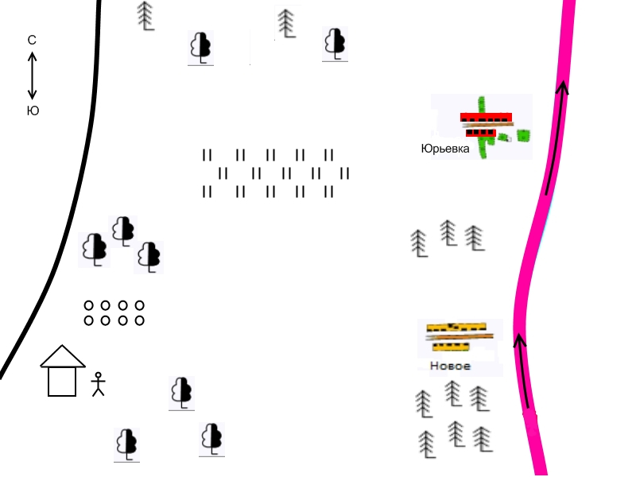

7. Впиши причину или следствие экологической проблемы.
Сжигание угля и нефти – кислотный дождь – ………………………….
Выхлопные газы автомобилей – парниковый эффект – ………………………..
…………………………. – загрязнение водоёмов – вымирание животных.

8. Почему глину и песок называют «детьми » гранита, а тарелку и стакан – его «внуками»?
______________________________________________________________
______________________________________________________________

9. Это полезное ископаемое входит в состав грифеля простых карандашей. Грифель делают из графита. Графит очень мягкий. Это полезное ископаемое делает грифель очень прочным. От его количества зависит твёрдость карандаша. Знаешь ли ты, что для пластилина необходим жир и то же самое полезное ископаемое? О чём идёт речь?_____________________________________________________________
_____________________________________________________________

10. Из каких растений можно сварить….
а) ячневую кашу ________________________
б) пшенную кашу _______________________
в) манную кашу ________________________
г) гречневую кашу ______________________
д) перловую кашу ______________________

11. Установлено, что пресмыкающиеся (черепахи, ящерицы) откладывают в гнёзда в несколько раз больше яиц, чем птицы. Объясни, почему.
_________________________________________________________________
_________________________________________________________________

12. Лабораторная мышь, которая съела экспериментальную таблетку и стала невидимой, сбежала из клетки. Учёные знают, что она все ещё в лаборатории, но как её обнаружить?
_________________________________________________________________
_________________________________________________________________

13. Кто отбывал ссылку в Глазове и назвал его «ненастоящим городом»?
_________________________________________________________________

5. Литература
- Ахмалишева, А.Х. Естествознание (в таблицах и схемах) /А.Х.Ахмалишева. - М.: Лист, 1998.
- Орг, А.О. Олимпиады по предмету «Окружающий мир»/ А.О. Орг, Н.Г. Белицкая. – М.: Изд-во «Экзамен», 2012.
- Плешаков, А.А. Окружающий мир. Тесты /А.А. Плешаков. – М.: Просвещение, 2012.
- Плешаков А.А.От земли до неба: атлас-определитель/ А.А. Плешаков. – М.: Просвещение, 2012.
- Теремов А., Рохлов В. Занимательная зоология: книга для учащихся, учителей и родителей. – М.: АСТ-ПРЕСС, 1999.
- Теремов А., Рохлов В., Петросова Р. Занимательная ботаника: книга для учащихся, учителей и родителей. – М.: АСТ-ПРЕСС, 1999.

